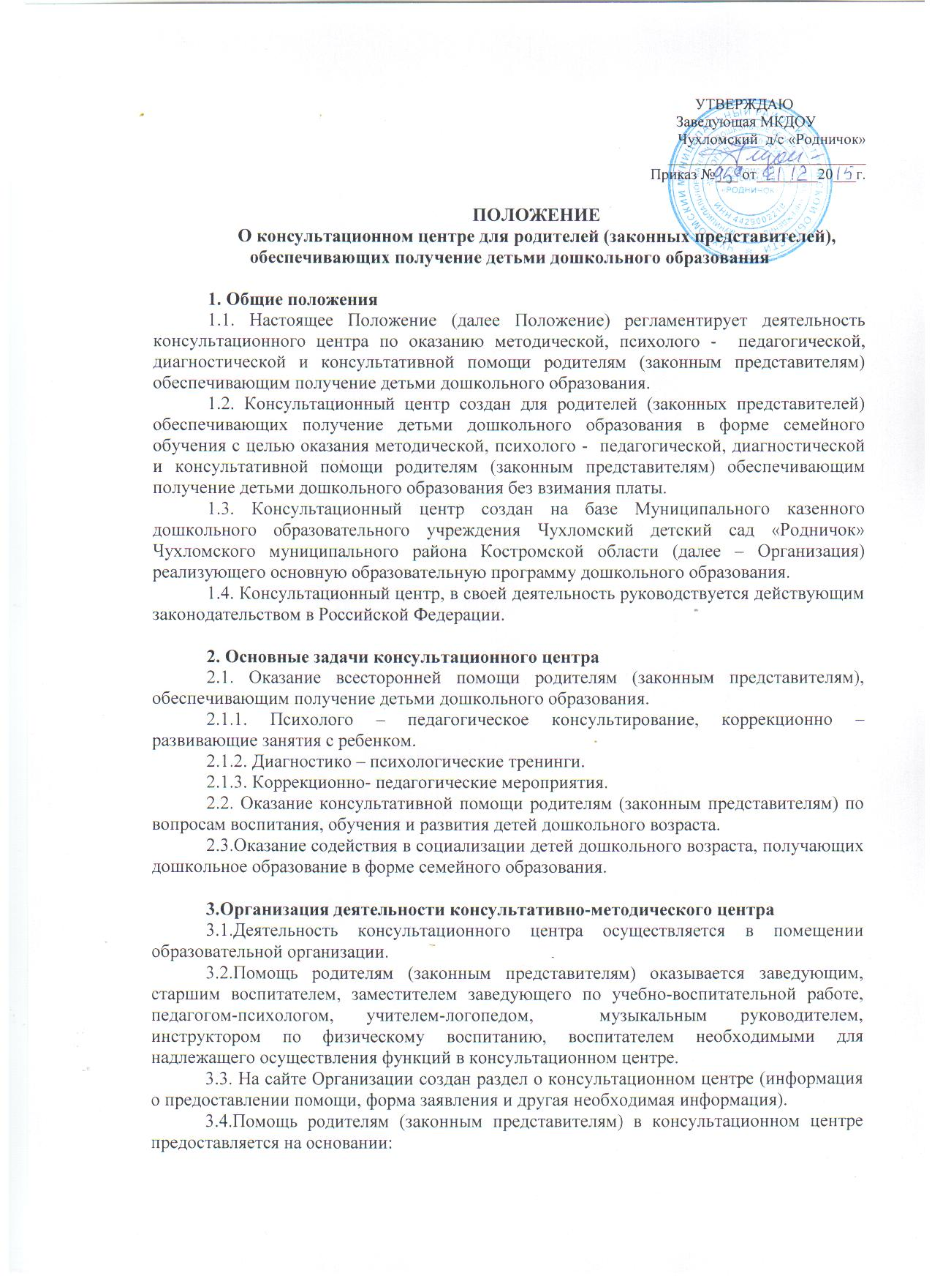
3.4.1.Письменного заявления одного из родителей (законных представителей), зарегистрированного в установленном порядке в журнале учета письменных обращений в консультативно-методический центр родителей (законных представителей).
3.4.2.Телефонного обращения одного из родителей (законных представителей), зарегистрированного в установленном порядке в журнале учета телефонных обращений в консультативно-методический центр родителей (законных представителей).
3.4.3.Личного обращения одного из родителей (законных представителей), зарегистрированного в установленном порядке в журнале учета личных обращений в консультативно-методический центр.
3.5.В письменном заявлении одного из родителей (законных представителей) указываются:
3.5.1.Наименование организации или должностного лица, которому оно адресовано.
3.5.2.Содержание обращения.
3.5.3.Фамилия, имя, отчество родителя (законного представителя), его почтовый адрес, контактный телефон.
3.5.4. Фамилия, имя, отчество, дата рождения ребенка.
3.5.6.Дата составления заявления.
3.5.7.Личная подпись родителя (законного представителя).
3.6.Письменное заявление подлежит регистрации в соответствующем журнале в день его поступления.
3.7.По результатам рассмотрения письменного заявления в течение 10 календарных дней со дня его регистрации заявителю направляется ответ или мотивированный отказ (в случае отсутствия в заявлении обязательных сведений, указанных в п. 3.5 Положения, либо невозможности оказания помощи родителям (законным представителям) по вопросам, не отнесенным к компетенции консультационного центра).
3.8.Помощь родителям (законным представителям) на основании телефонного обращения оказывается устно по средствам телефонной связи, но не более 15 минут. Результатом консультирования является:
3.8.1.Устный ответ (регистрируется в журнале телефонных обращений в консультационный центр родителей (законных представителей)).
3.8.2.Назначение родителям (законным представителям) даты, времени и места личного приема для оказания помощи в случае невозможности устного
консультирования вышеуказанных граждан в отсутствие дополнительных сведений (регистрируется в журнале учета личных обращений в консультационный центр).
3.8.3.Мотивированный отказ невозможности оказания помощи родителям (законным представителям) по вопросам, не отнесенным к компетенции консультационного центра.
3.9.Помощь родителям (законным представителям) на основании личного обращения.
3.9.1.Предварительная запись для личного обращения одного из родителей (законных представителей) на прием к специалистам консультационного центра производится по телефону 8(49441) 2-11-49 или личному обращению граждан в консультационный центр.
3.9.2.Для получения помощи посредством личного обращения родитель (законный представитель) должен иметь при себе документ, удостоверяющий личность.
3.9.3.При личном обращении родителя (законного представителя) проводится беседа, в ходе которой определяется вид помощи, необходимой ребенку и (или) родителю ( законному представителю), назначается время и место ее оказания и указывается в журнале учета обращений в консультативно-методический центр.
3.9.4.Отказ в оказании помощи родителю (законному представителю) может быть в случае отсутствия документа, удостоверяющего личность родителя (законного представителя), подтверждающего, что он является родителем ребенка, а также в случае несоответствия обращения вопросам, отнесенным к компетенции консультационного центра.
3.10. Взаимодействие с родителями (законными представителями) и их детьми в консультационном центре может проводиться как индивидуально, так и в формах взаимодействия (групповые и подгрупповые).
3.10.1.Индивидуальные формы взаимодействия с детьми проводятся в присутствии родителей (законных представителей).
3.10.2.Решение о выборе формы взаимодействия с родителями (законными представителями) и их детьми принимают специалисты консультационного центра по
Результатам проведенного ими обследования детей и с учетом психофизического состояния детей.
4. Руководство консультационным центром
4.1.Общее руководство работой консультационного центра осуществляет руководитель образовательной организации или иное лицо, назначенное приказом руководителя образовательной организации.
4.2.Руководитель консультационного центра:
4.2.1.Обеспечивает создание условий для эффективной работы консультационного центра.
4.2.2. Обеспечивает учет обращений за консультативной помощью по форме согласно: «Журнала учета письменных обращений», «Журнала учета телефонных обращений» и «Журнала учета личных обращений».
4.3. Ответственность за работу консультационного центра несет заведующий Организацией.

